商务PPT的制作的会议记录
时间：2013年10月30日（星期三）12：30—14：00
地点：第一实验楼西408
指导老师：丁亮
参训人员：商务组大一所有成员（应到21人，实到21人，请假2人，迟到3人 ）
培训内容：
第一节：快速制作PPT
- 设计模版
- 配色方案
- 方案字体
- 方案效果
第二节：插入对象
- 插入图片
- 插入音乐背景
- 插入视频影像
- 插入其它：文本框、表格
第三节：文本信息的图形化
- 使用SmartArt
- 利用excel建立相关图表
- 直接成插入图表关系
第四节：自定义动画
- 进入动画
- 强调动画
- 退出动画
- 动作路径
- 效果选项
- 动作按钮
现场记录：
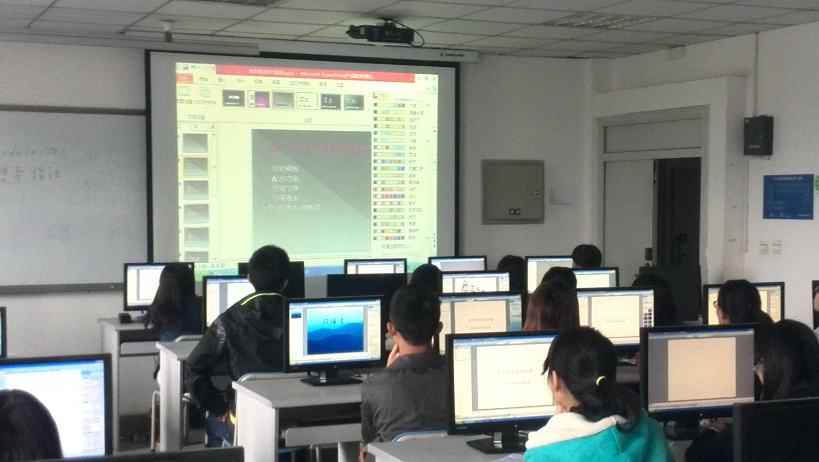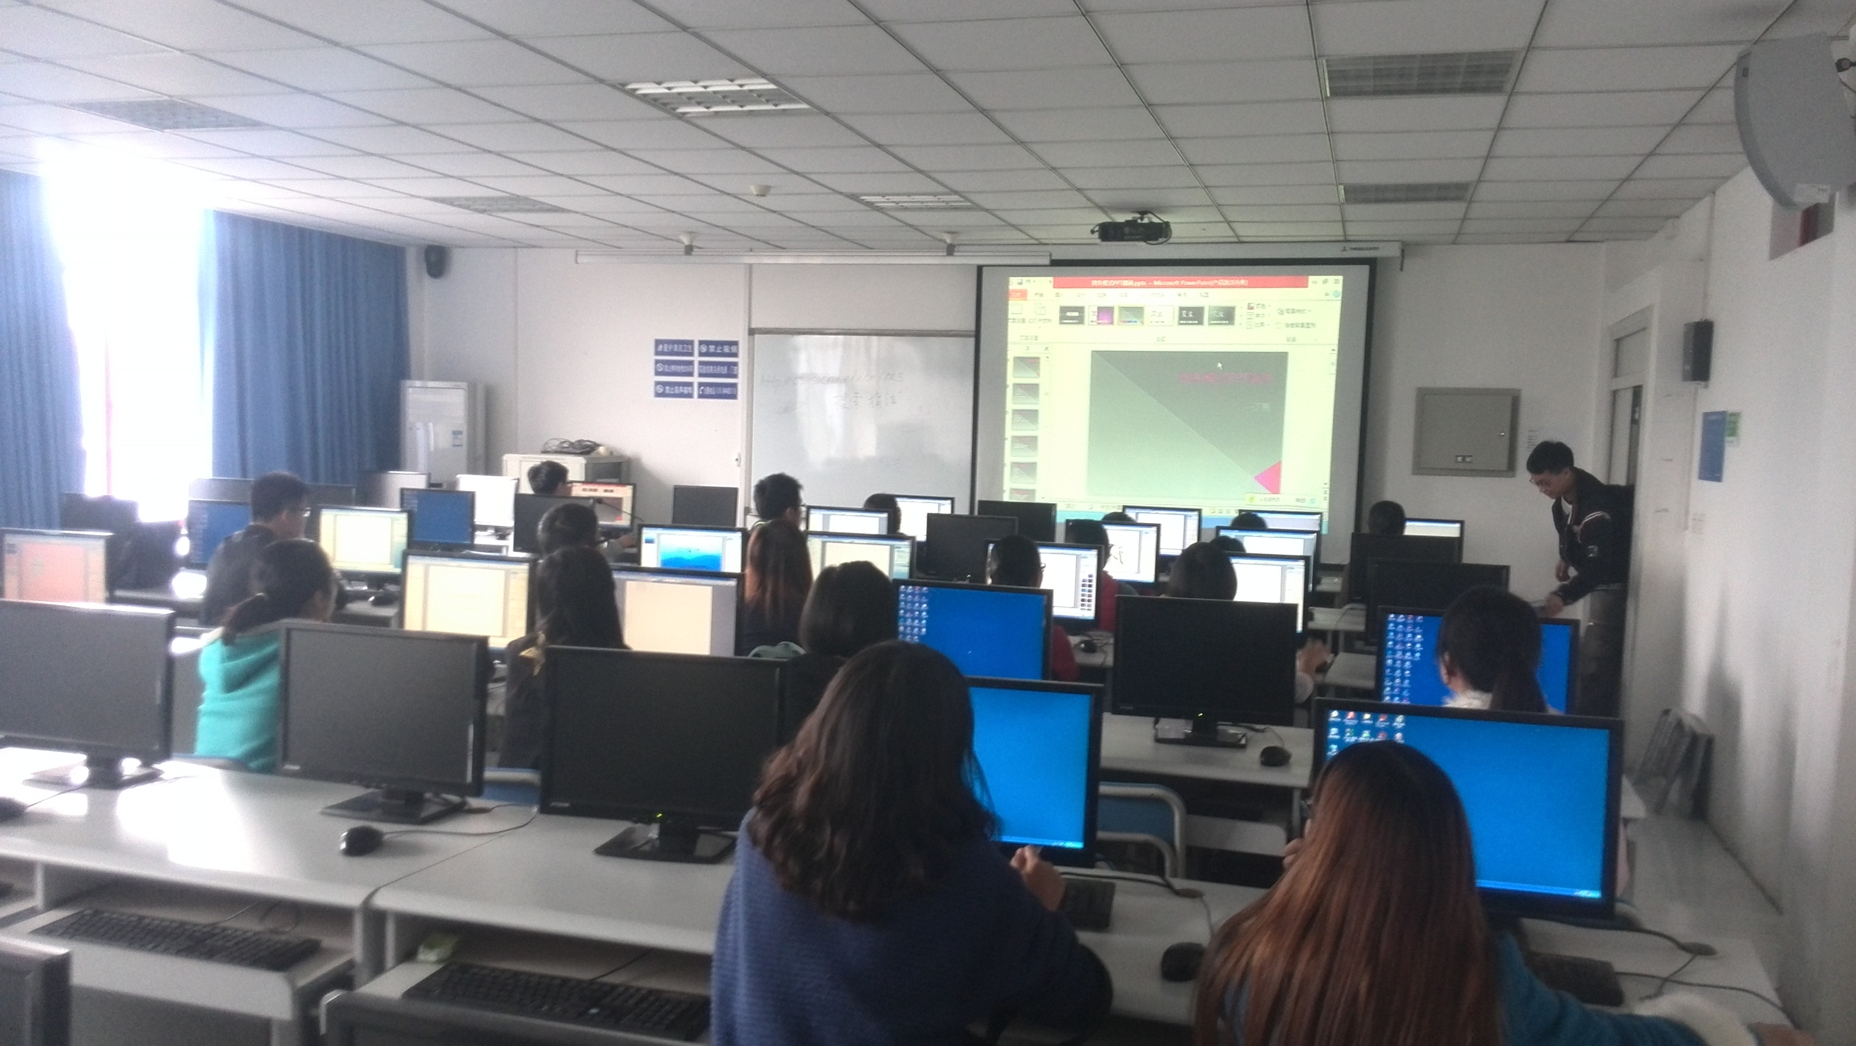

记录人：吕萍

